Министерство образования и науки РФ

Федеральное автономное бюджетное образовательное учреждение высшего образования

«Омский государственный технический университет»

|  |  |
| --- | --- |
| Факультет (институт) | *Информационных технологий и компьютерных систем* |
|  |  |
| Кафедра | *Прикладная математика и фундаментальная информатика* |
|  |  |

**Лабораторная работа 2**

|  |  |
| --- | --- |
| по дисциплине | ***Алгоритмизация и программирование*** |
|  |  |
| на тему |  |

Пояснительная записка

|  |  |  |  |  |  |  |  |  |  |  |
| --- | --- | --- | --- | --- | --- | --- | --- | --- | --- | --- |
|  |  |  | **Студента** | | Иванов Денис Алексеевич | | | | | |
|  |  |  |  | | фамилия, имя, отчество полностью | | | | | |
|  |  |  | Курс | *1* |  | Группа | | МО-**231** | | |
|  |  |  |  |  |  | |  |  | |  |
|  | | | **Направление (специальность)** | | | | | ***02.03.03*** | | |
|  | | | *Математическое обеспечение и администрирование информационных систем* | | | | | | | |
|  |  |  | код, наименование | | | | | | | |
|  |  |  | Руководитель | | ***ст. преподаватель*** | | | | | |
|  |  |  | ученая степень, звание | | | | | |
|  |  |  | ***Федотова И.В.*** | | | | | | | |
|  |  |  | фамилия, инициалы | | | | | | | |
|  |  |  | Выполнил | | 29.10.2023 | | | | | |
|  |  |  | дата, подпись студента | | | | | |
|  |  |  |  | | | | | | | |
|  |  |  |  | | | | | |  | |

|  |  |  |  |  |  |
| --- | --- | --- | --- | --- | --- |
|  |  |  |  |  |  |

Омск 2023

Содержание

1. ЗАДАНИЕ 3

2. ОБЩАЯ СХЕМА АЛГОРИТМА 4

3. ТЕКСТ ПРОГРАММЫ НА C# 6

4. ПРИМЕР РАБОТЫ 7

**1. ЗАДАНИЕ**

6. Вычислить  при следующих данных:

|  |  |  |  |  |
| --- | --- | --- | --- | --- |
| x1 | x2 | a | b | c |
| 2 | 4 | 0.5 | 1.3 | - |

**2. ОБЩАЯ СХЕМА АЛГОРИТМА**

Лабораторная работа объединяет следующие задачи:

* Вычисление произведения двух функций при различных данных;
* Вывод полученного произведения на экран;
* Написание алгоритмов для вычисления функций;

Общая схема алгоритма представлена на рисунке 1

Рисунок 1 – Общая схема алгоритма

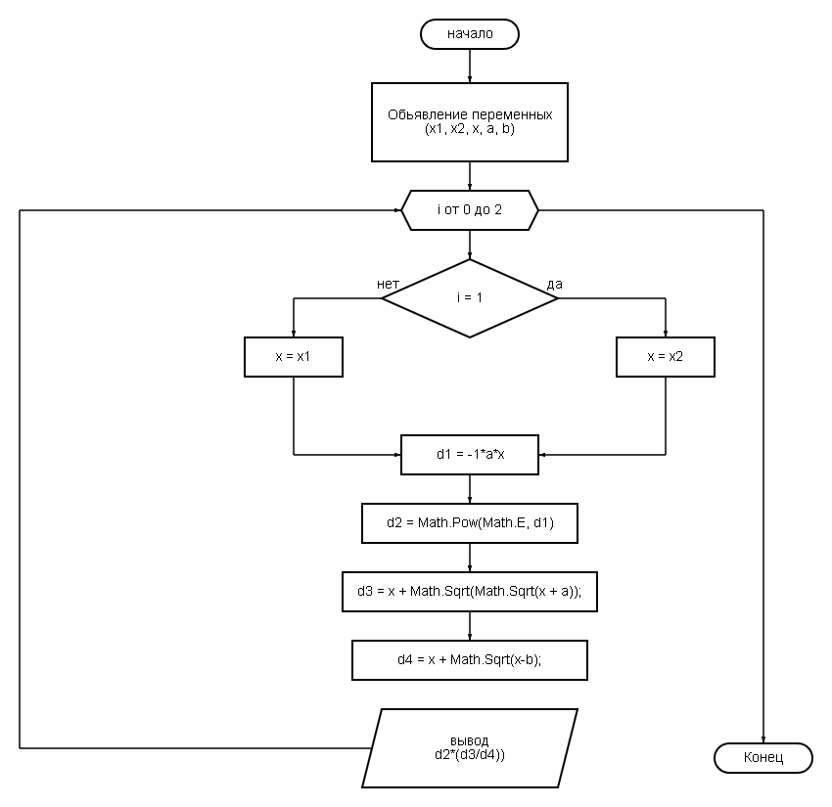

**3. ТЕКСТ ПРОГРАММЫ НА C#**

using System;

class Program

{

static void Main()

{

int x1 = 2;

int x2 = 4;

int x = 0;

double a = 0.5;

double b = 1.3;

for(int i = 0; i < 2; i++) {

if(i == 1){

x = x2;

}

else{

x = x1;

}

double d1 = -1*a*x;

double d2 = Math.Pow(Math.E, d1);

double d3 = x + Math.Sqrt(Math.Sqrt(x + a));

double d4 = x + Math.Sqrt(x-b);

Console.WriteLine(d2*(d3/d4));

}

}

}

**4. ПРИМЕР РАБОТЫ**

На рисунке 2 представлен пример работы программы. Ввод данных осуществляется внутри кода изначально заданными значениями, после расчета выводится результат вычислений.



Рисунок 2 – Результат вычислений